TARSUS ÜNİVERSİTESİ 2021-2022 EĞİTİM-ÖĞRETİM YILI SİSTEM ANALİZİ VE TASARIMI DERSİ PROJE RAPORU

PROJE ADI: Fitness panel yazılımı

PROJENİN AMACI: Spor salonlarına üye olacak olan üyelerin fit programı ve timer olarak takip eden bir yazılım.

Projemde kullandığım programlama dilleri C# tır. Geliştirme ortamı olarak olarak Visual studio kullandım..

TESLİM TARİHİ: 07.06.2022

**NASIL YAPTIN ?**

İlk önce visual studio ile Form arayüzünde bir proje oluşturdum adını Gym koydum.

1.İlk önce giriş formunu yaptım ve forma textboxlar ile kullanıcı adı şifre sistemi ekledim herhangi birisi sisteme giriş yapamasın diye

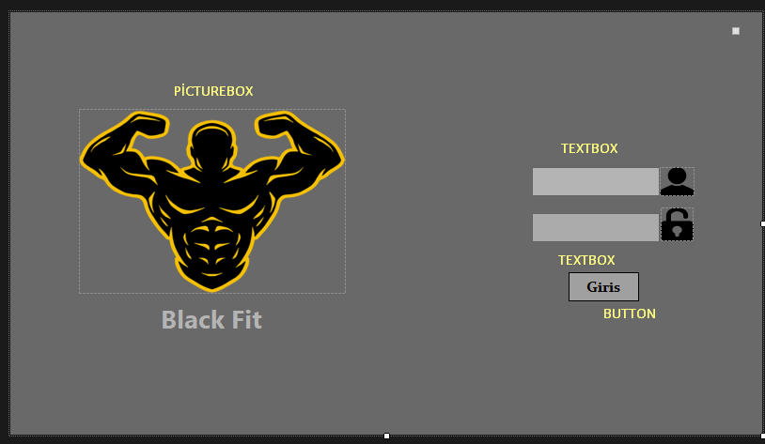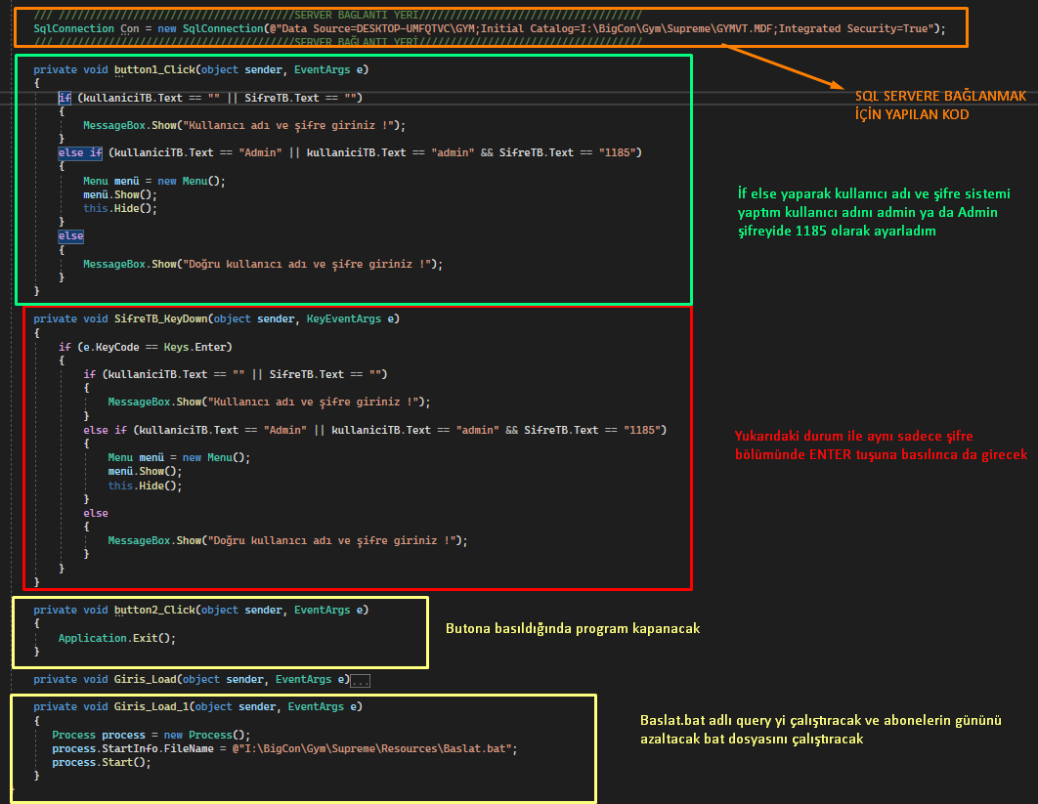

2.Menü kısmımızı pictureboxlar ile düzenledim ve her basılan picturebox başka bir forma aktaracak.

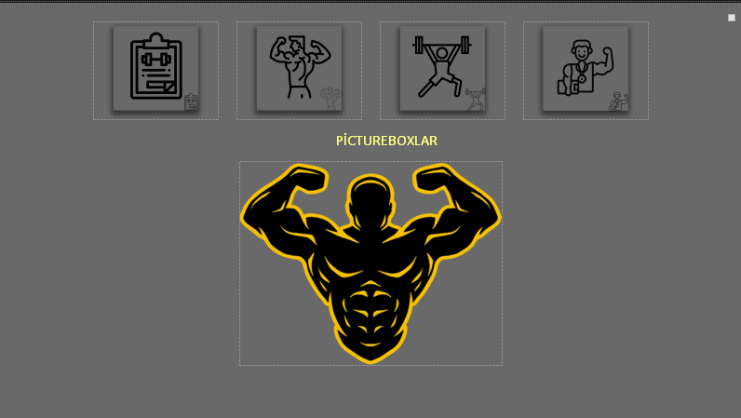

3.Fitness üye listeleme kısmını sql den veri çekerek yaptım seçilen üyenin textboxlara gitmesi ve o textboxların update-delete komutu ile güncellenmesi durumudur.

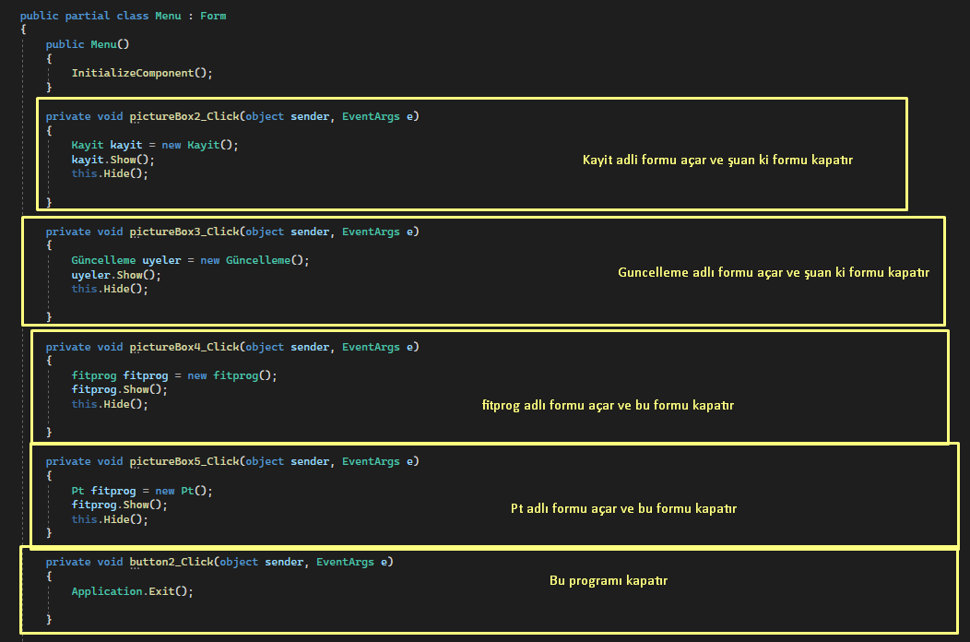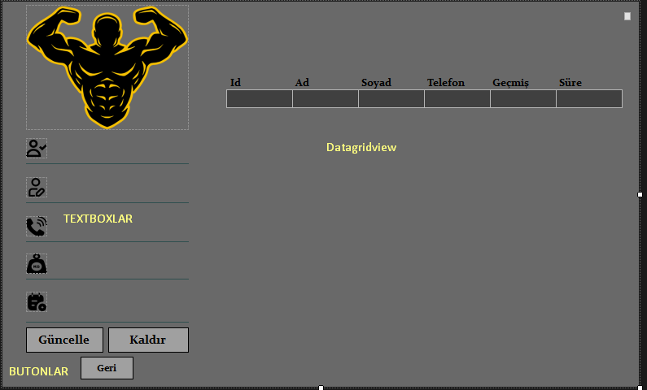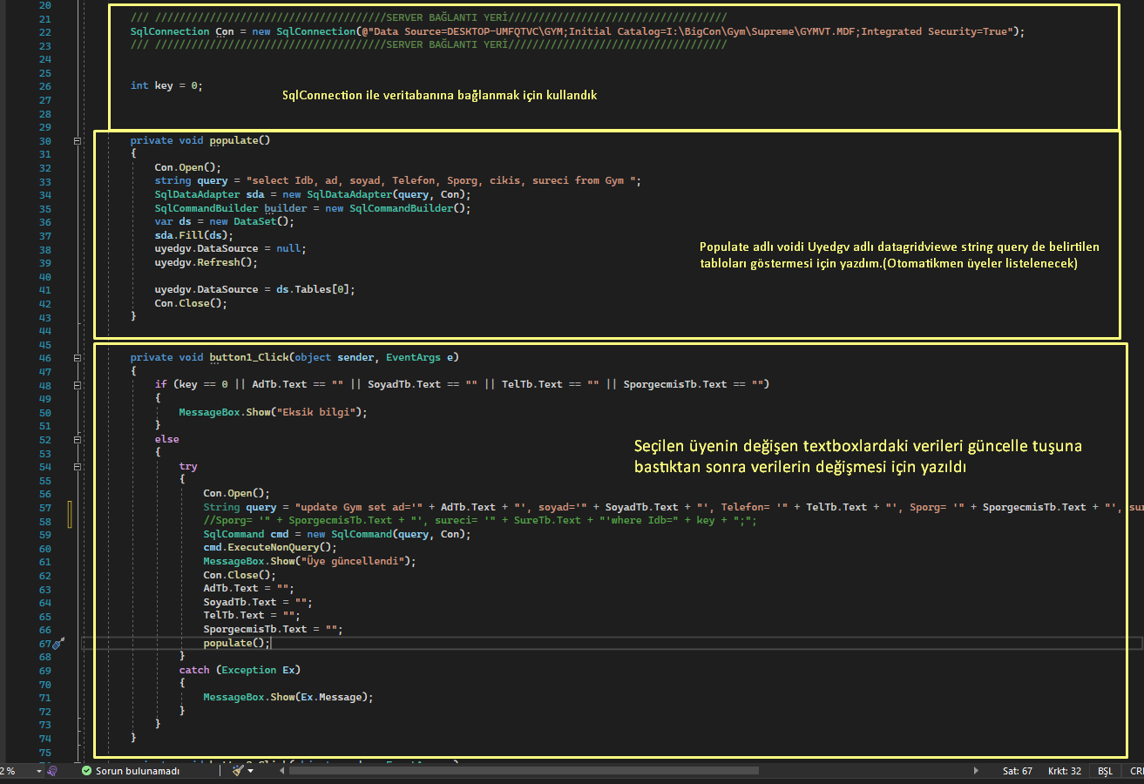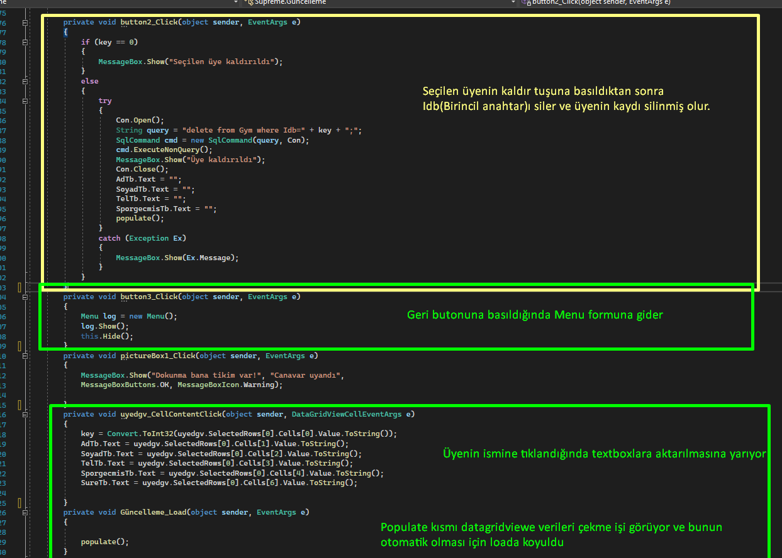

4.Fitness ölçü ve program formunu daha sade bir arayüz yapmak istedim bu arayüzde sadece picturebox combobox ve datagridview bulunuyor,comboboxdan seçtiğimiz bir Idb ye göre üyenin verilerini datagridviewe çeker ve update komutu ile güncelleyebiliriz.

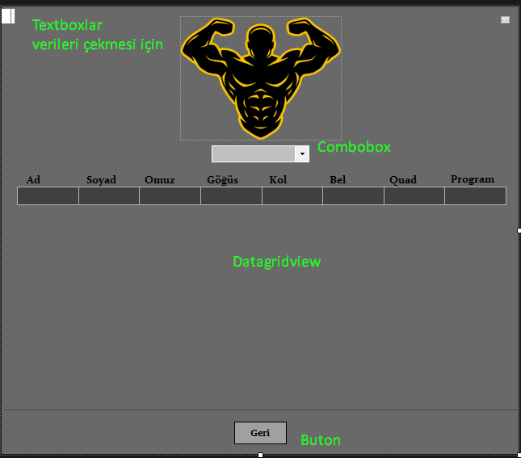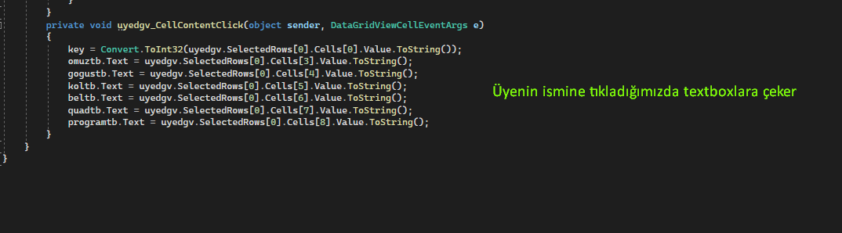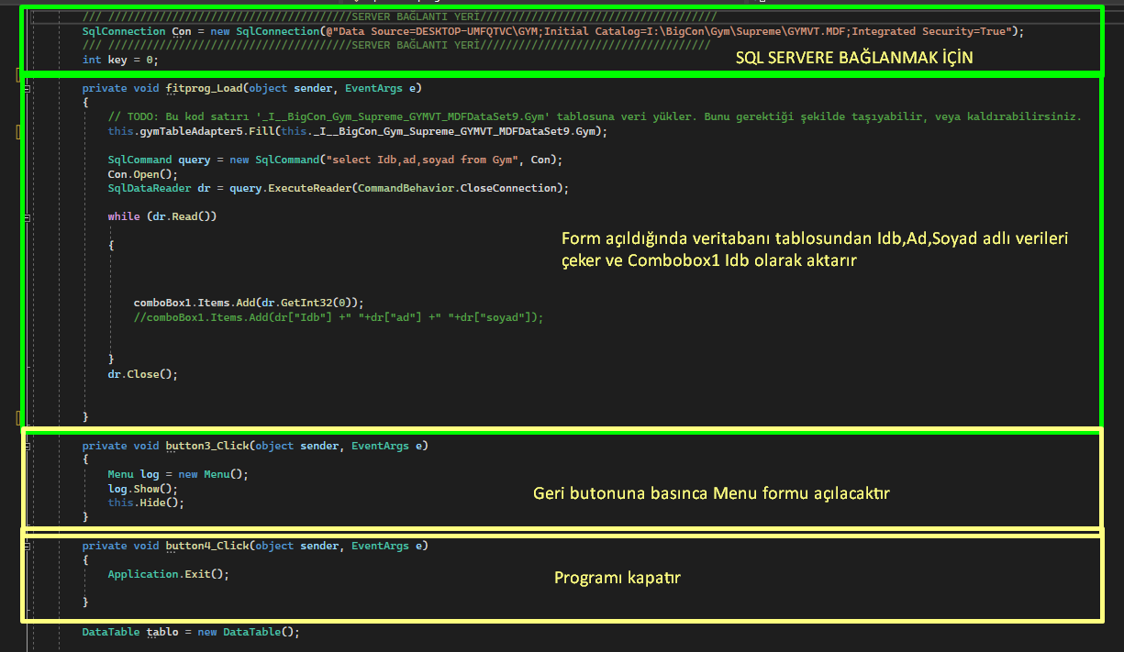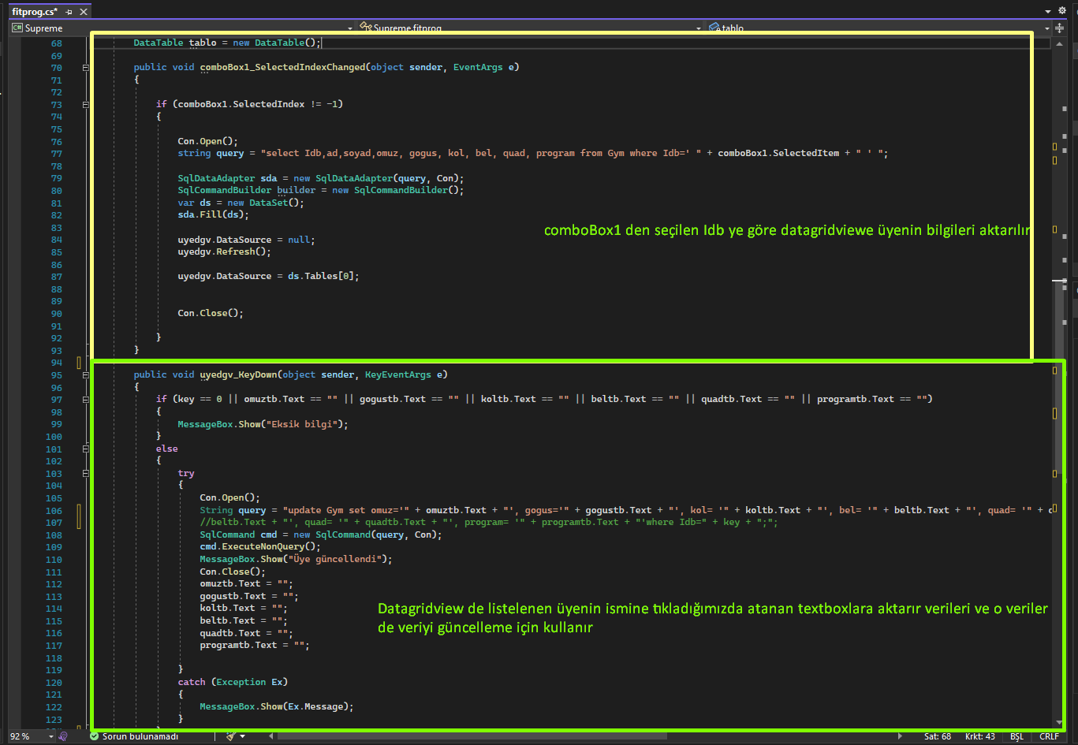

5.Personel listeleme formu kayıt edilen Personel eğitmenlerinin listelendiği güncelleneceği ve kaldıralacağı formdur datagridview de ki üye verisine tıklanıldığında soldaki textboxlara aktarır ve gerekli değişim yapıldıktan sonra ya güncellenir ya da kaldırırlır.

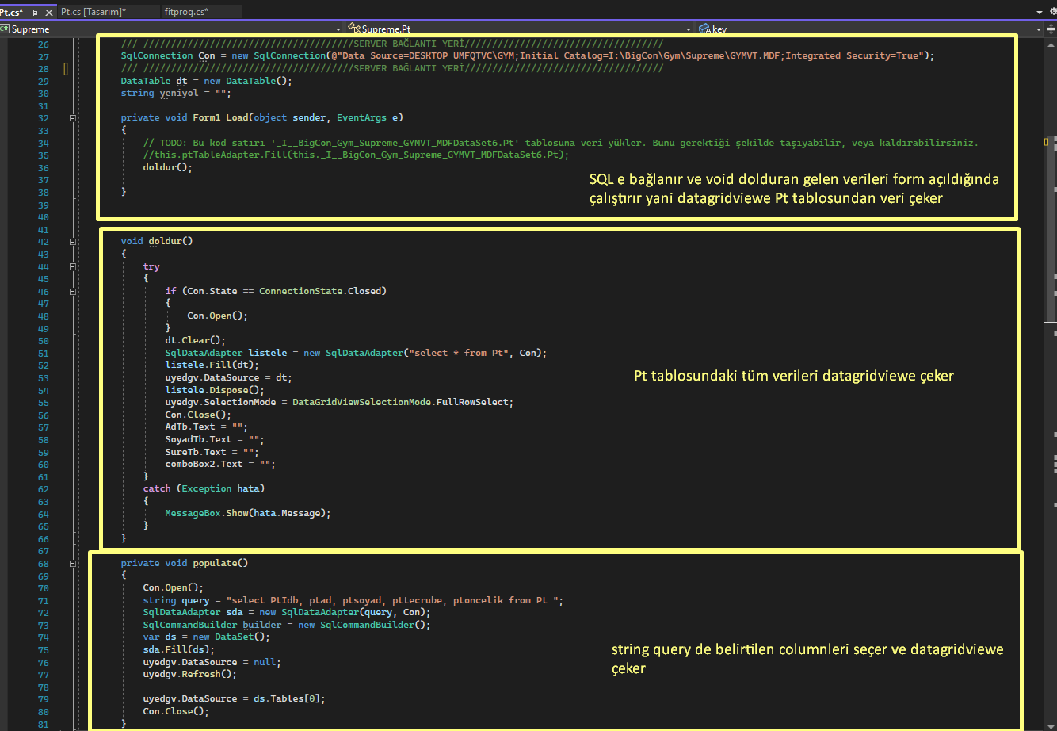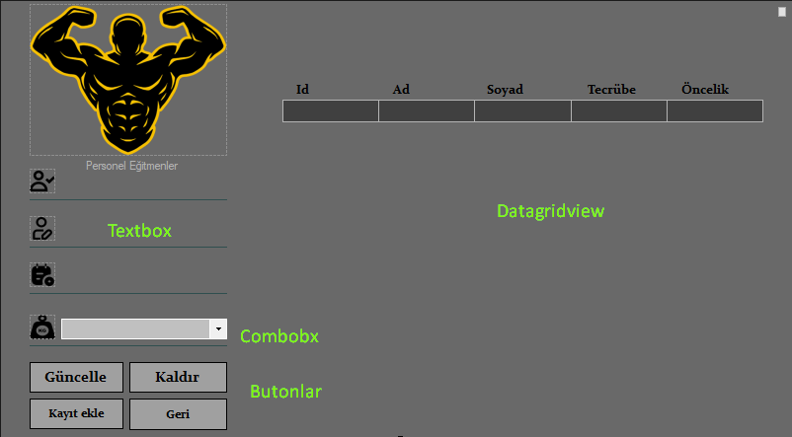

.

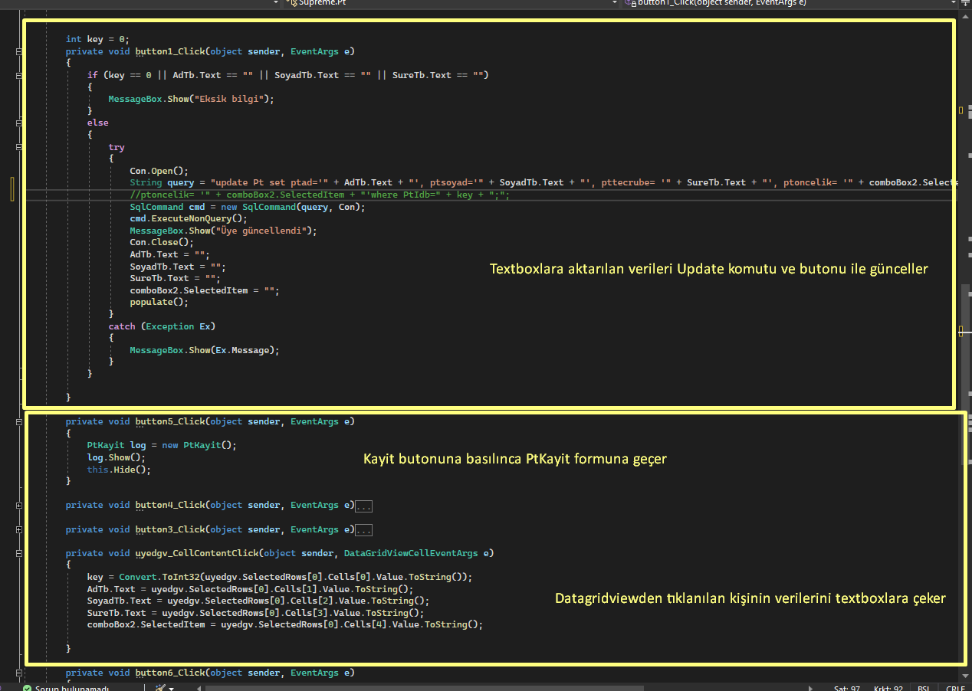

6. Personel eğitmen kayıt bölümü,Textboxlara yazılan verileri ve Comboboxdan seçilen itemi veritabanına anında kayıt eder.

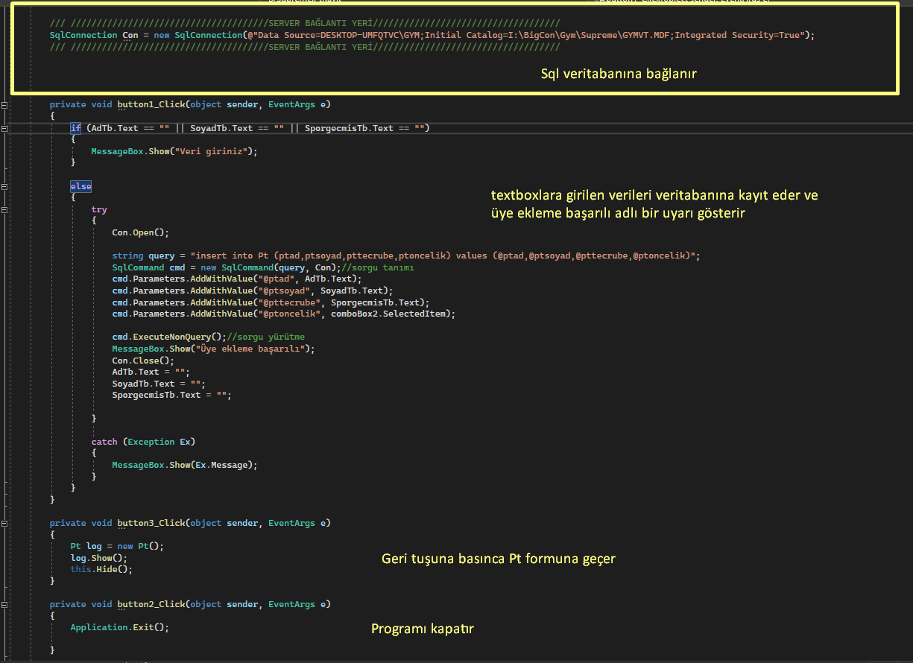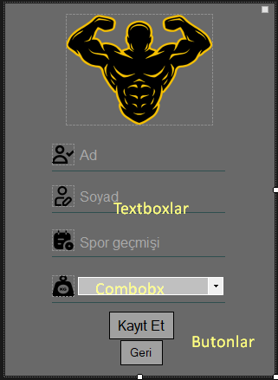

7.Bu fotoda gördüğünüz Query kodları bir abonenin zamanını düşürüp aktif ya da pasif olmasını kontrol eden bir sql kodlarıdır.

Örnek:09.06.2022 gününe kadar abone olmuş bir üyenin 09.06.2022 de günün bitmesi ve pasife düşmesi

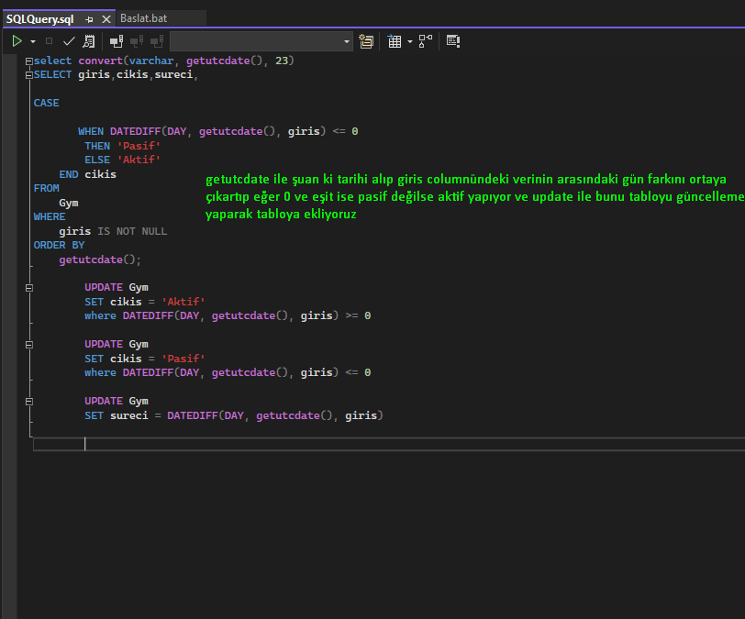

8.ve son olarak bu query kodlarımızı otomatik olarak çalıştıracak bat dosyasında, bat dosyasını giris formunun her açıldığında çalıştırılması için kodlar ekledik.

